**Handleiding BitBin**

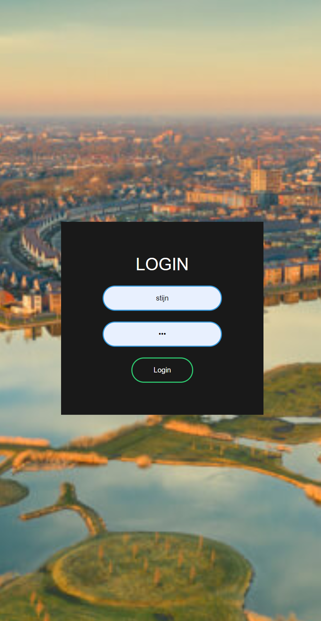

Gemaakt door Shai, Stijn, George en Imad

**Inhoud**

1. **Voorpagina**
2. **Inhoud**
3. **Installeren**
4. **Inloggen**
5. **Een post aanmaken**
6. **Een privé post bekijken**
7. **Een openbare post bekijken**

**Installeren**

1. Maak een map aan op de server
2. Voer in die map dit commando uit: “*git clone* [*https://github.com/ShaileshChotoe/Quarantine-workers*](https://github.com/ShaileshChotoe/Quarantine-workers)”
3. Zorg dat iedereen die dit gebruikt, naar public wordt doorgestuurd
4. Ga naar het mapje database, en voer het meegeleverde SQL script uit.
5. Er is al 1 administrator account aangemaakt, deze kan je gebruiken om in te loggen. Gebruikersnaam: admin ; Wachtwoord; admin

**Inloggen**

1. Als je naar het “public” mapje gaat, word je automatisch doorgestuurd naar de inlogpagina
2. Je kan hier inloggen met het standaard account dat al aangemaakt is, Gebruikersnaam: admin ; Wachtwoord; admin
3. Als je een nieuw account aan wilt maken moet je die handmatig maken, ga hiervoor naar de database.
4. Voer dit commando uit in de database: 

Vervang Gebruikersnaam en Wachtwoord met de gewilde inloggegevens, je kan dit commando zo vaak uitvoeren als je wilt.

**Een post aanmaken**

1. Na de inlogpagina word je doorgestuurd naar de voorpagina, hier kan je alle openbare posts zien.
2. Rechtsboven is er een “share your code” knop. Klik hier op om naar de pagina te gaan om een post aan te maken. 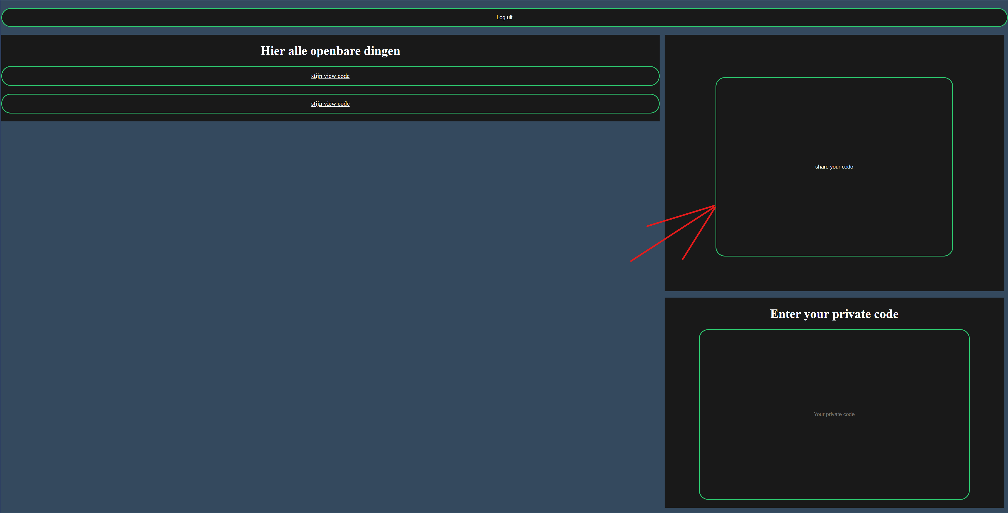
3. Vul je code in en selecteer de taal. In dit geval willen wij de code openbaar maken, dus laten wij het vinkje “private” uit.
4. Als je op de “color” knop klikt, krijg je een preview van je code te zien en is de code geüpload. Deze is dus nu ook te zien op de voorpagina. 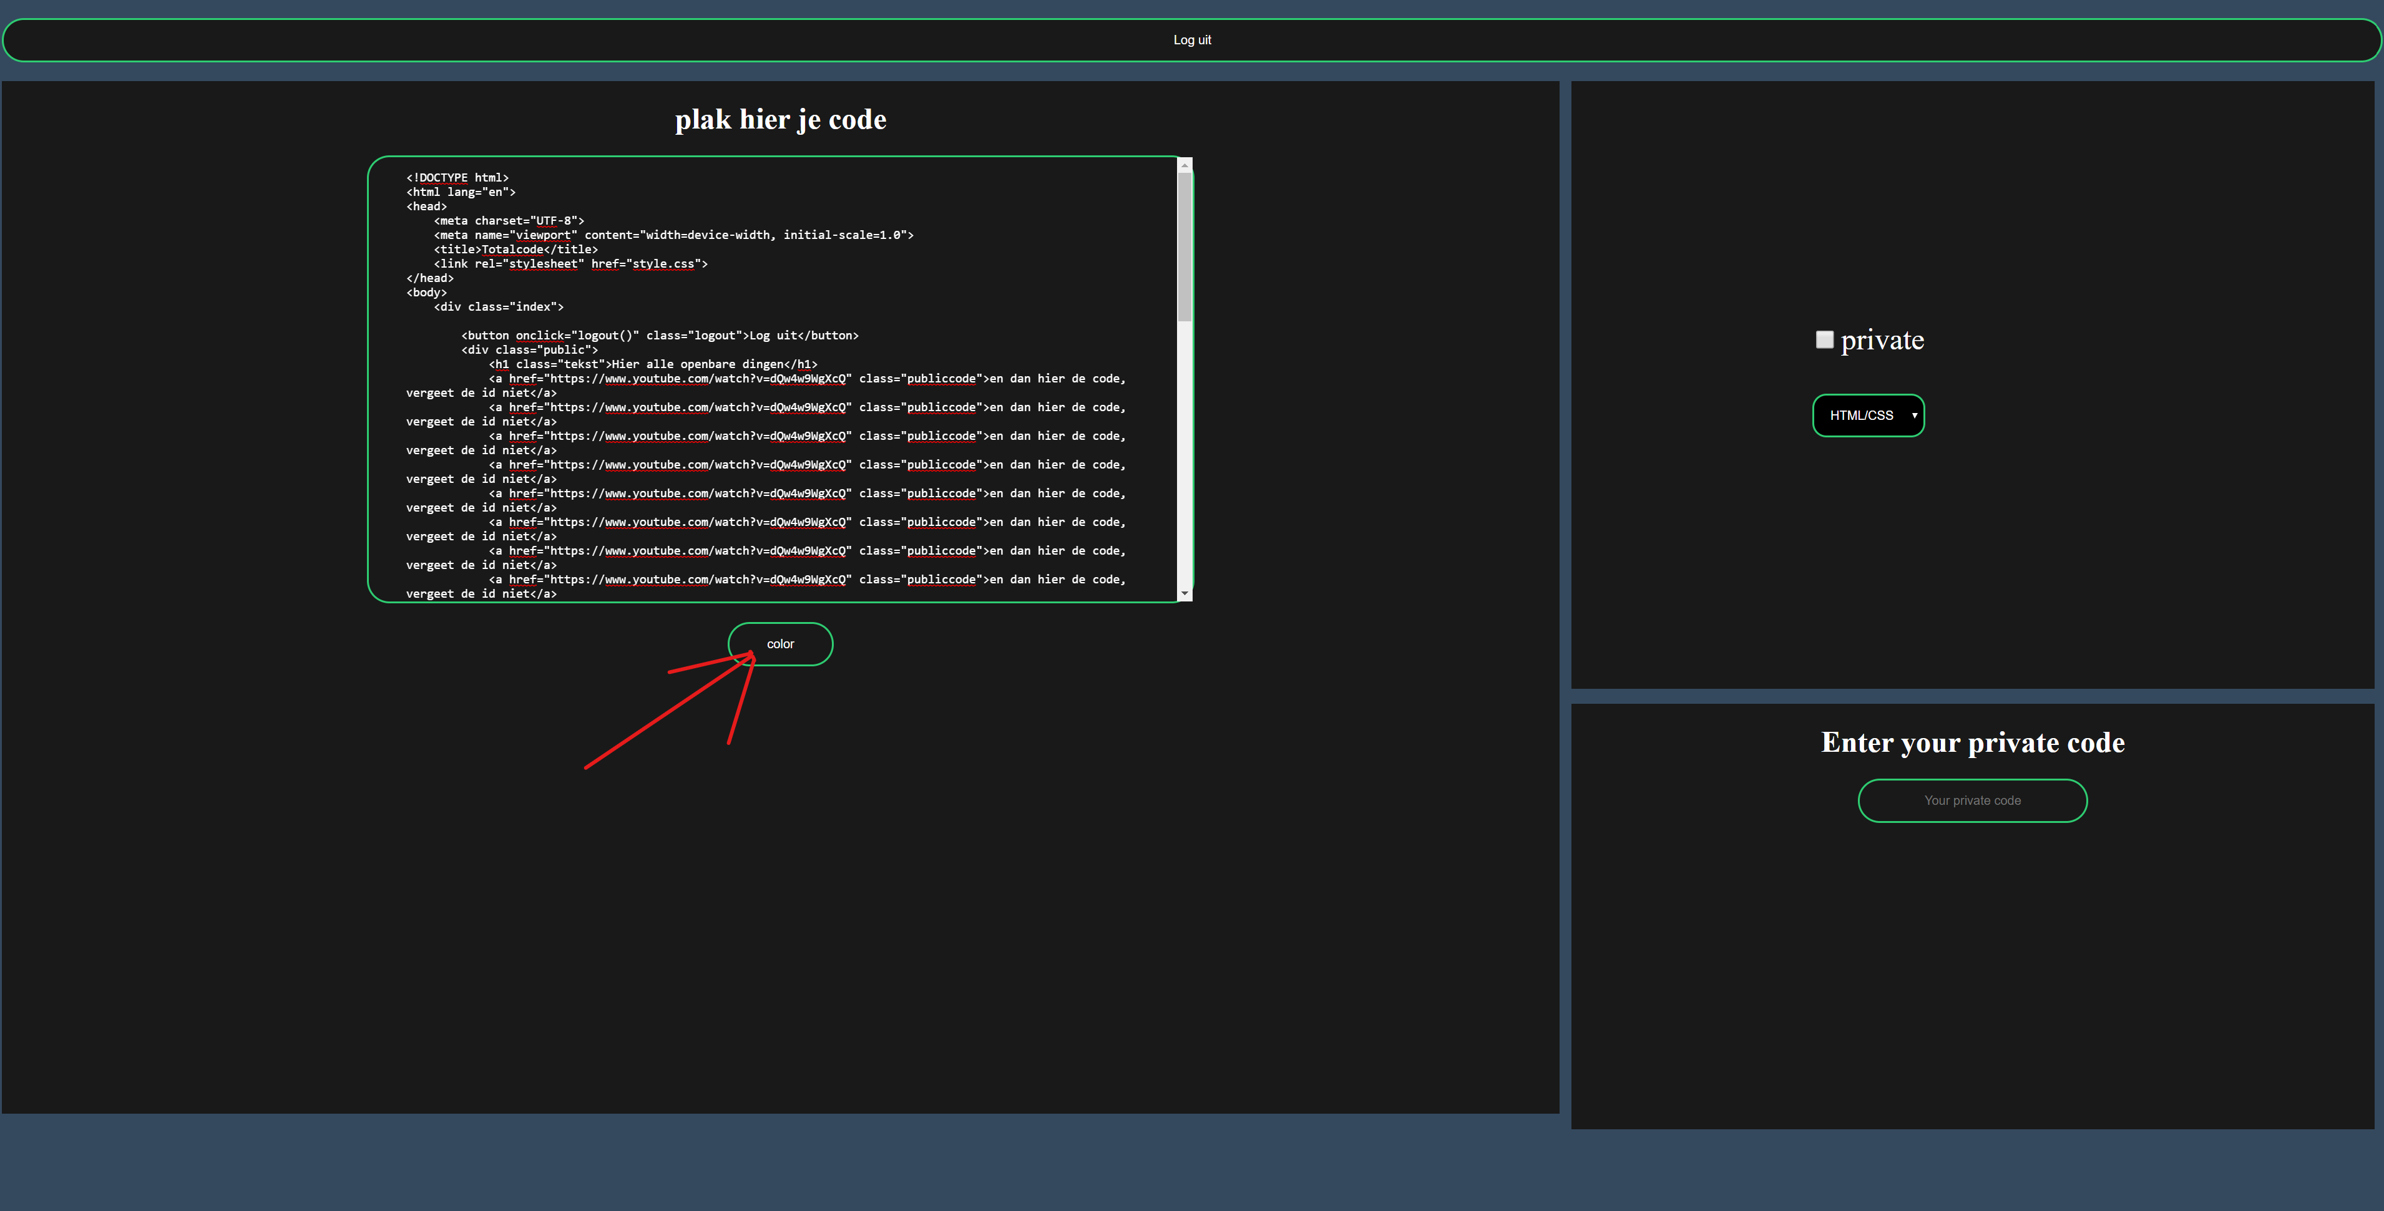

**Een privé post aanmaken**

1. Na de inlogpagina word je doorgestuurd naar de voorpagina, hier kan je alle openbare posts zien.
2. Rechtsboven is er een “share your code” knop. Klik hier op om naar de pagina te gaan om een post aan te maken. 
3. Vul je code in en selecteer de taal. In dit geval willen wij de code privé maken, dus doen wij het vinkje “private” aan.
4. Als je op de “color” knop klikt, krijg je een preview van je code te zien en is de code geüpload. Deze is dus niet te zien op de voorpagina. 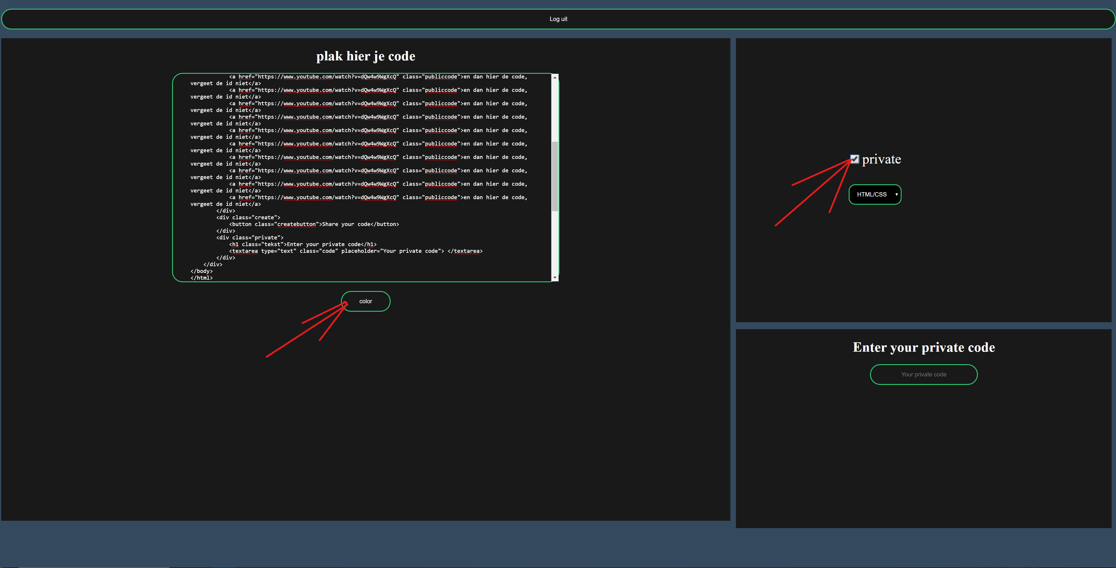

**Een openbare post bekijken**

1. Na de inlogpagina word je doorgestuurd naar de voorpagina, hier kan je alle openbare posts zien.
2. Klik op 1 van de posts om deze te bekijken.
3. Klik op de “copy” knop om deze te kopiëren.